|  |  |
| --- | --- |
| Gerb-BMSTU_01 | **Министерство науки и высшего образования Российской Федерации**  **Федеральное государственное бюджетное образовательное учреждение**  **высшего образования**  **«Московский государственный технический университет**  **имени Н. Э. Баумана**  **(национальный исследовательский университет)»**  **(МГТУ им. Н. Э. Баумана)** |

ФАКУЛЬТЕТ «Информатика и системы управления»\_\_\_\_\_\_\_\_\_\_\_\_\_\_\_\_\_\_\_\_\_\_\_\_\_\_\_\_\_\_\_\_\_\_\_\_

КАФЕДРА «Программное обеспечение ЭВМ и информационные технологии»\_\_\_\_\_\_\_\_\_\_\_\_\_\_

**Рубежный контроль**

**Вариант 2**

|  |  |
| --- | --- |
| **Дисциплина:** Экономика программной инженерии  **Вариант:** 1  **Студент:** Платонова О. С.  **Группа:** ИУ7-85Б  **Оценка (баллы) \_\_\_\_\_\_\_\_\_\_\_\_\_\_\_**  **Преподаватель:** Барышникова М. Ю. |  |

Москва, 2022 г.

**Содержание проекта:** группа из 8 чел., бюджет не более 620 тыс. руб.

**Задание 1:** Настройка рабочей среды проекта.

1. Дата начала проекта – 04.04.2022.

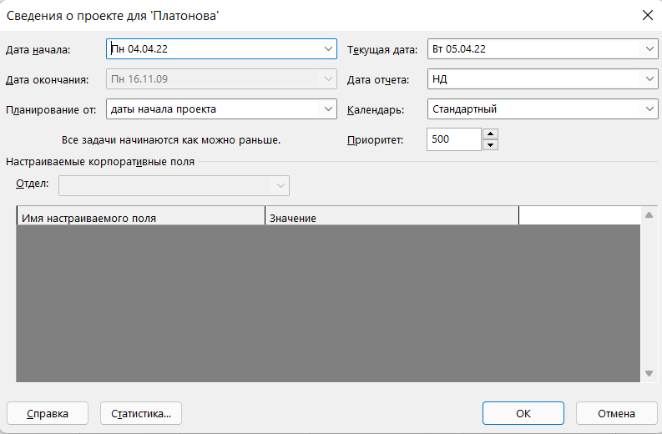

1. Установить длительность работы в днях, объем работы в часах, а тип задач по умолчанию – с фиксированными трудозатратами.

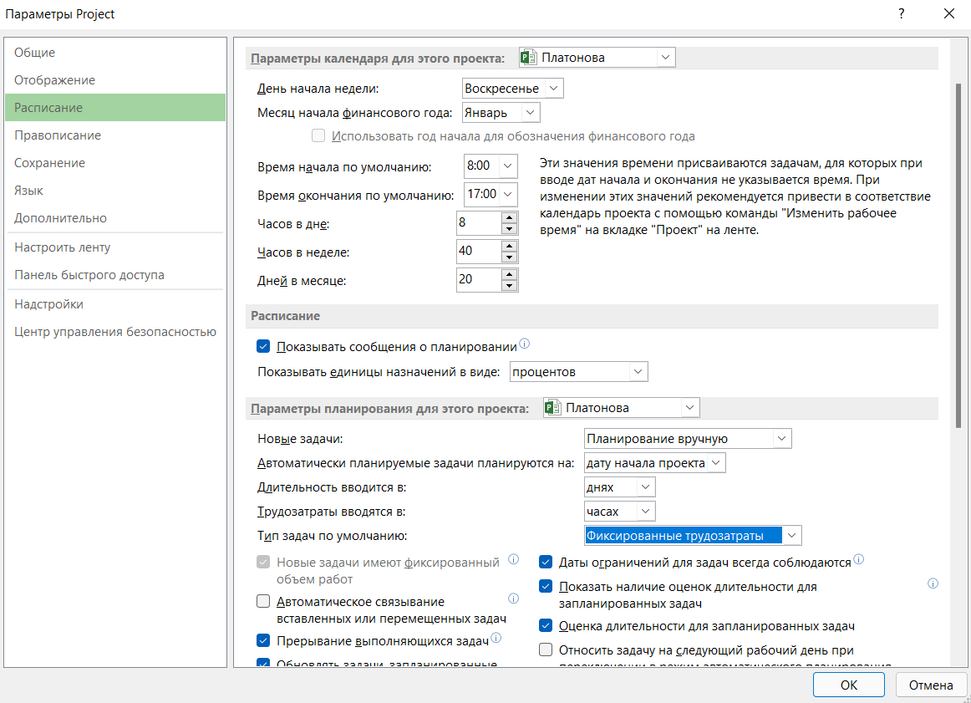

1. Установить стандартный календарь рабочего времени.

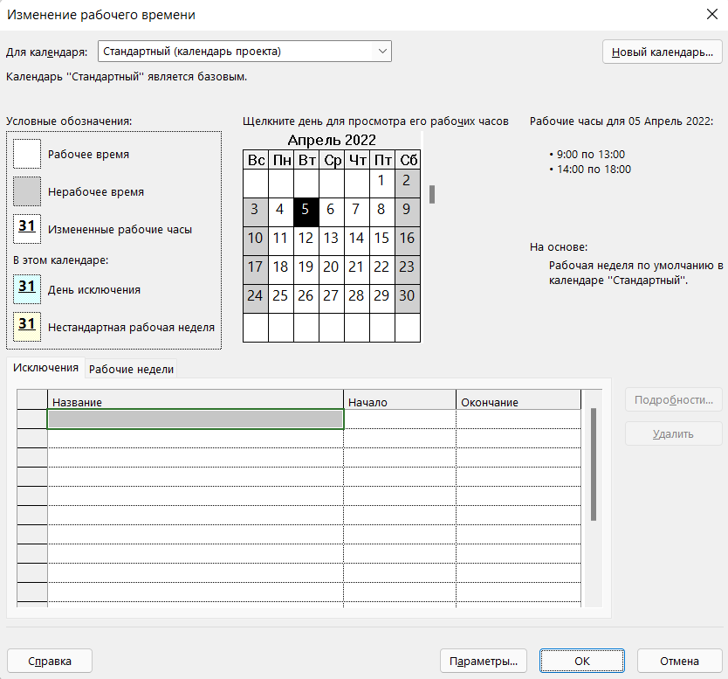

1. Учесть праздничные дни.

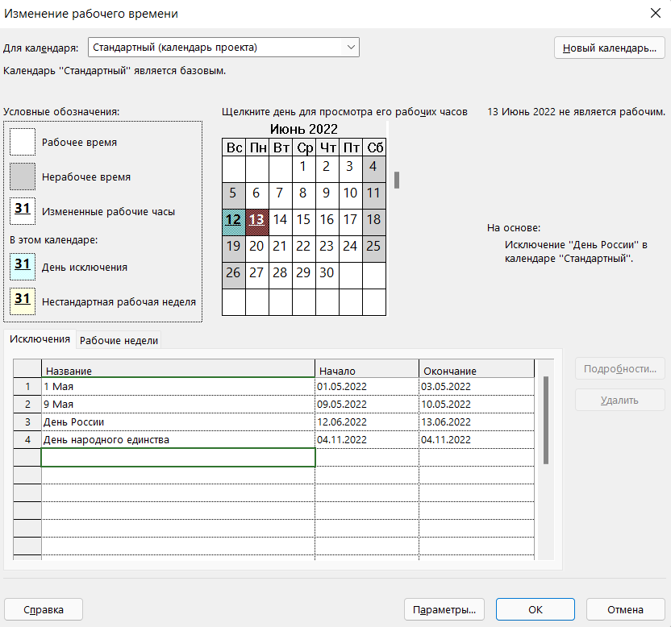

**Задание 2:** Создание списка задач.

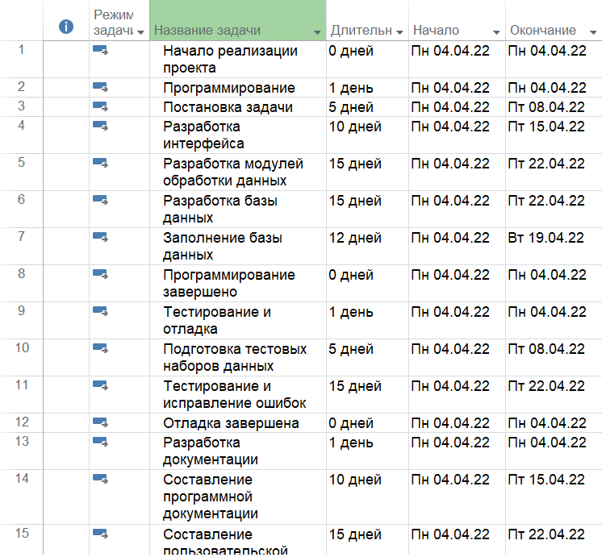

**Задание 3:** Структурирование списка задач.

Группировка задача 3-7 как подзадач задачи 2.

Группировка задача 10-11 как подзадач задачи 9.

Группировка задача 14-15 как подзадач задачи 13.

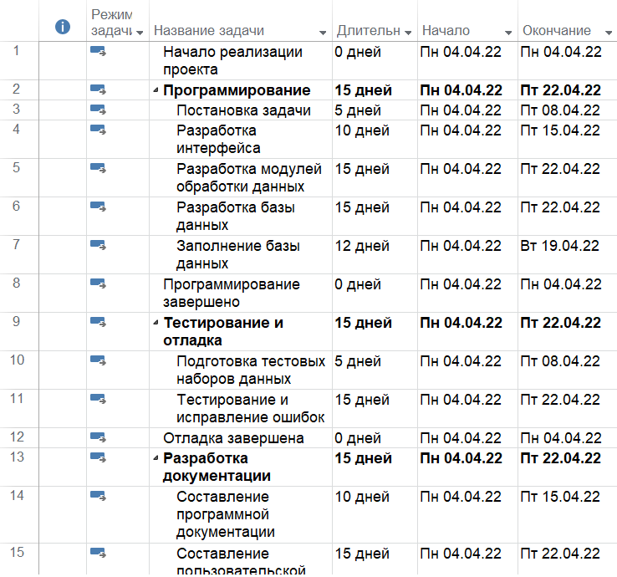

**Задание 4:** Установление связи между задачами.

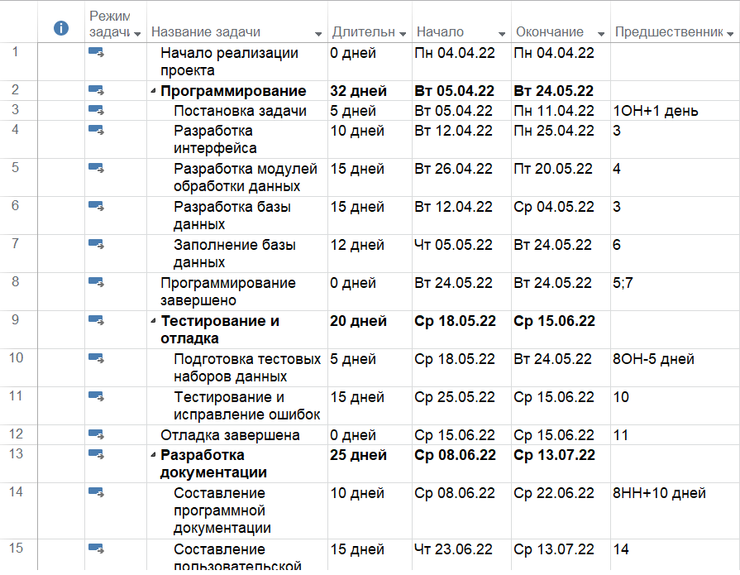

**Задание 5:** Создание списка ресурсов.

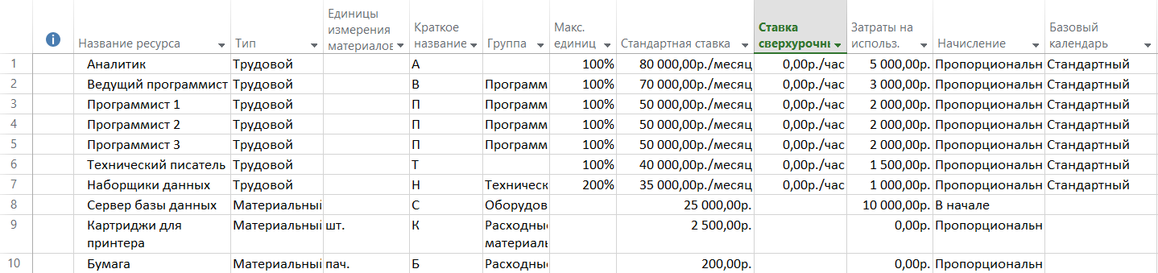

**Задание 6:** Назначение ресурсов задачам.

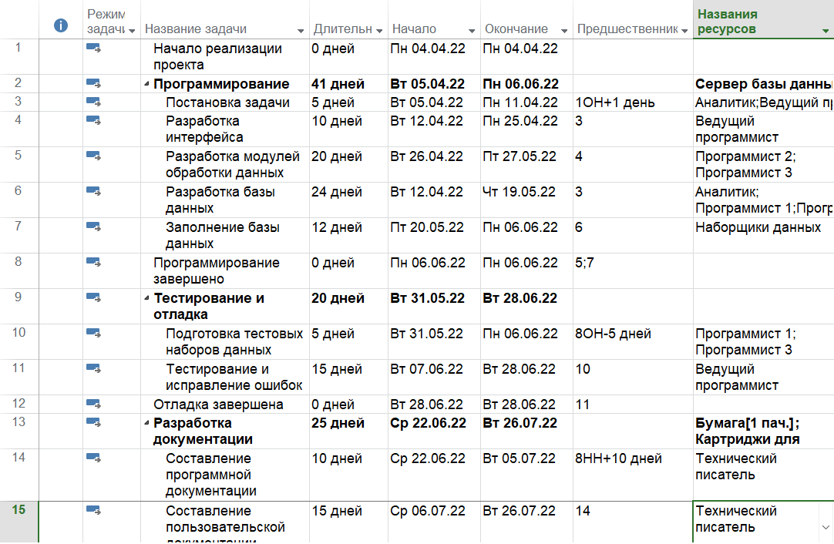

Задание фиксированных затрат задачам 2, 9.

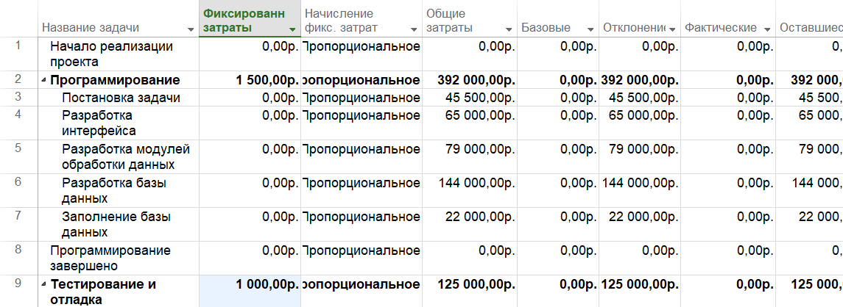

**Задание 7:** Выравнивание загрузки ресурсов.

Перегрузка ресурсов устранена, конец проекта – 27.07.

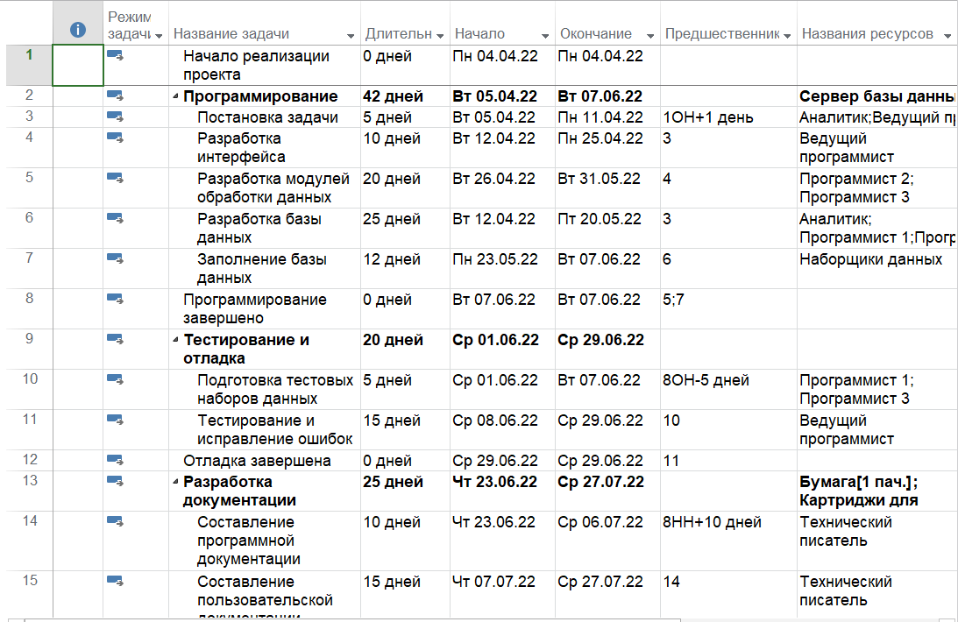

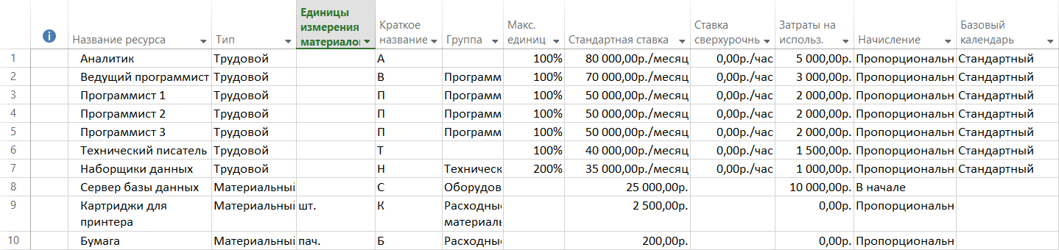

**Задание 8:** Включение периодической задачи в план проекта.

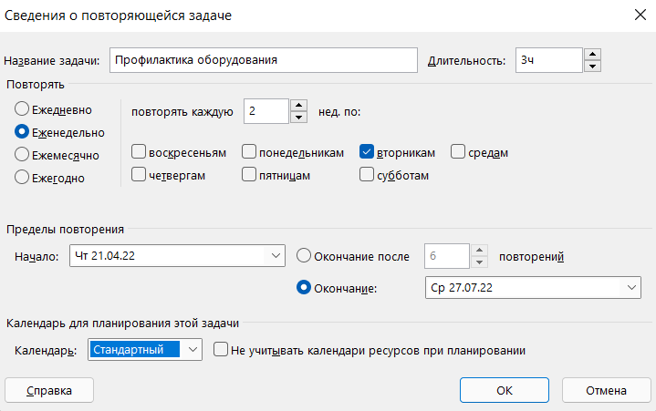

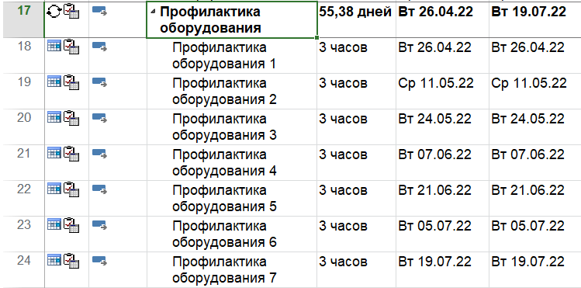

Для того, чтобы другие задачи не выполнялись во время проведения профилактики, назначим сотрудников на профилактику с указанием 0 затрат на это время.

Назначение ресурсов на повторяющуюся задачу.

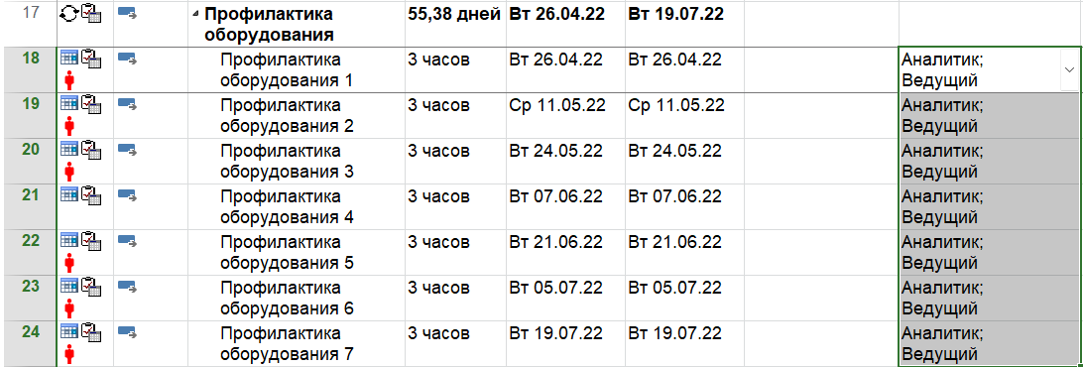

Добавление профиля В для каждого ресурса с 0 затратами.

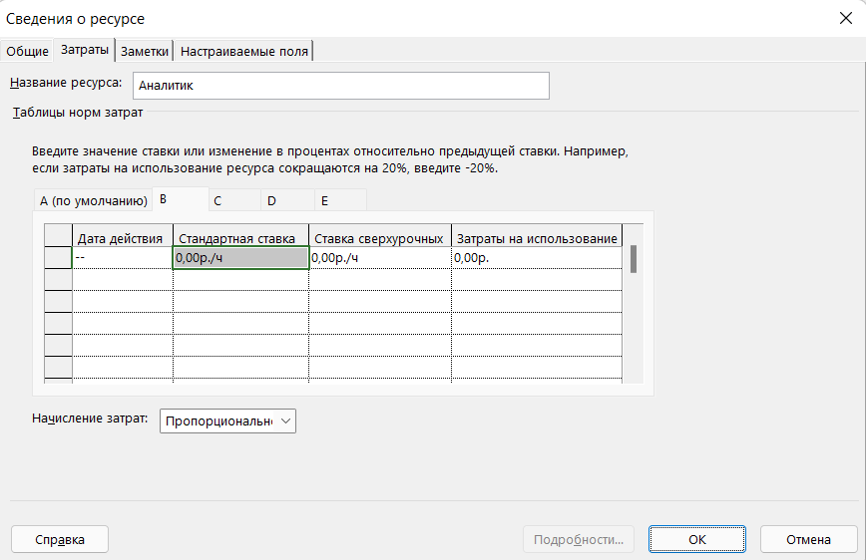

Назначение профиля В на время проведения профилактики.

**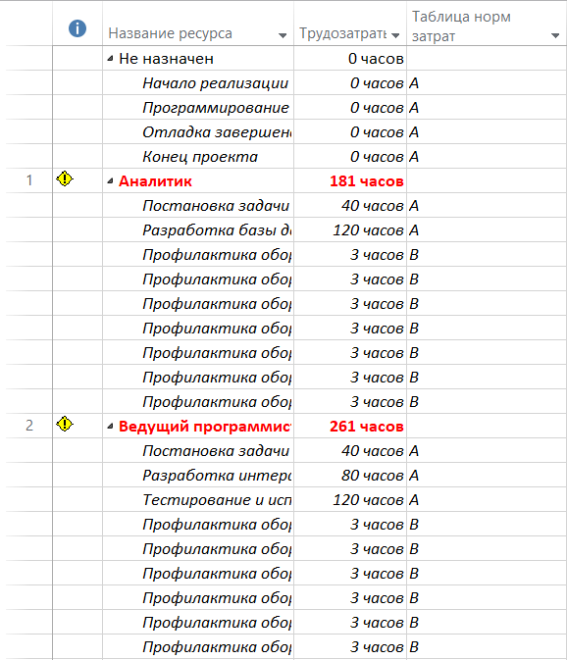**

Перегрузка ресурсов устранена.

**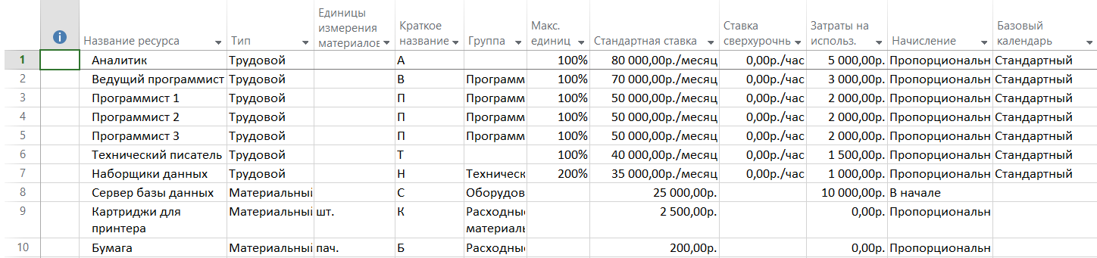**

**Задание 9:** Уточнение плана проекта.

Задачи критического пути до оптимизации.

**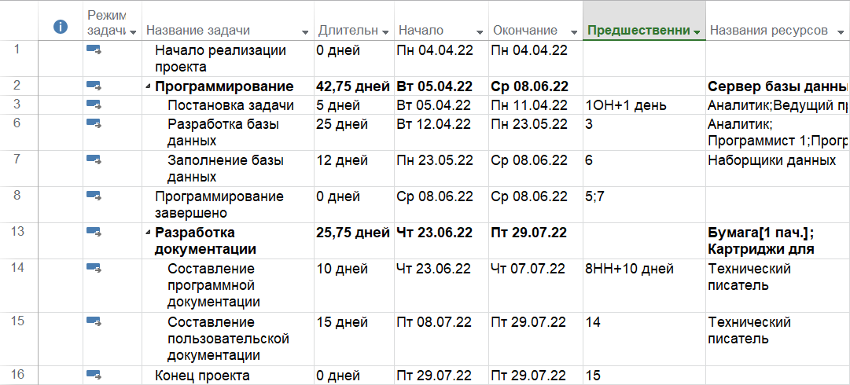**

В качестве оптимизации были добавлены программисты на все возможные ресурсы. Назначение ресурсов выглядит следующим образом.

**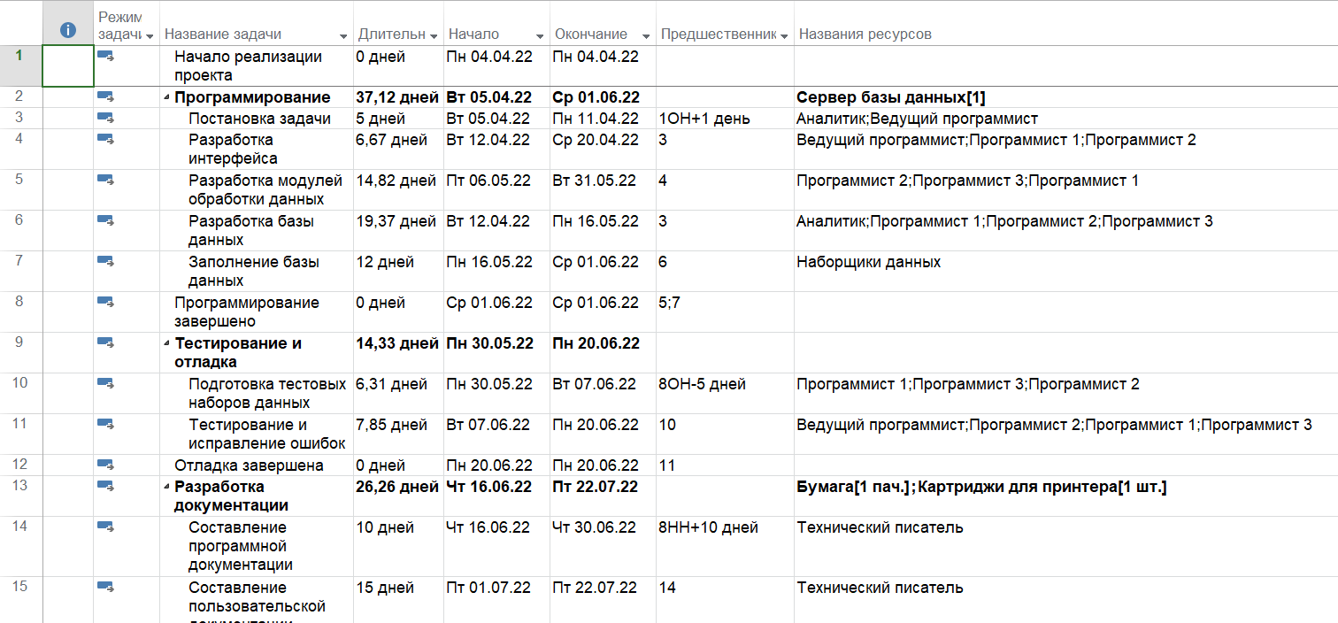**

Задачи критического пути после оптимизации. В результате оптимизации длительность уменьшилась на 7 дней.

**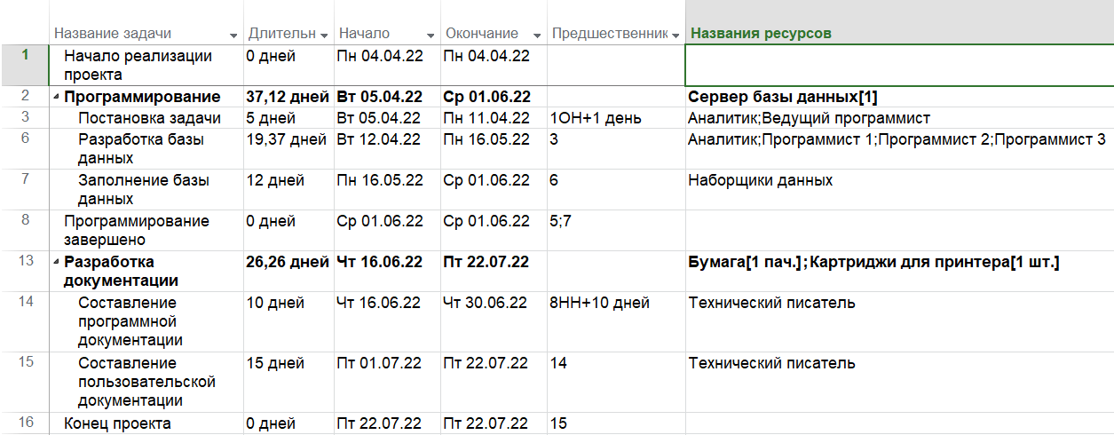**

Сохранение базового плана.

**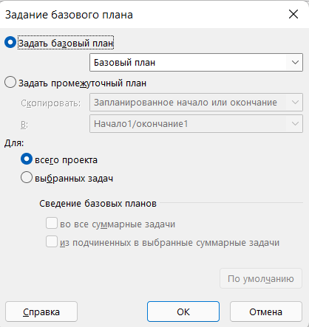**

**Задание 10:** Контроль за реализацией проекта.

Дата отчета – 01.06.22.

**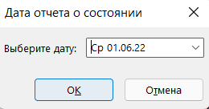**

25 апреля программист 3 был отправлен на повышение квалификации на неделю. После чего его зарплата возросла на 20%.

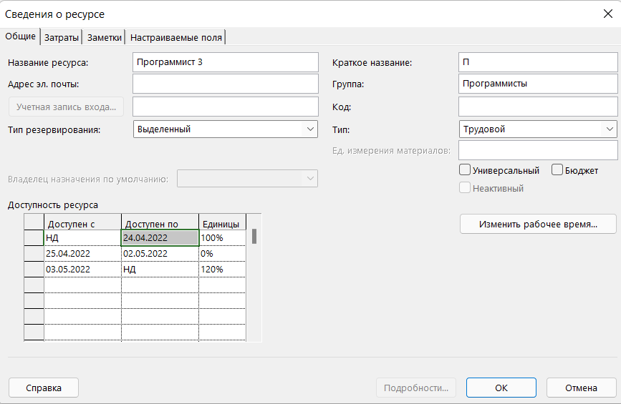

После внесения изменений была обнаружена перегрузка ресурсов из-за его присутствия на профилактике. После удаления программиста 3 из профилактики перегрузка была устранена.

Фактическая длительность задачи 4 была увеличена.

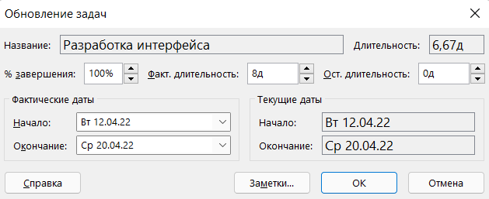

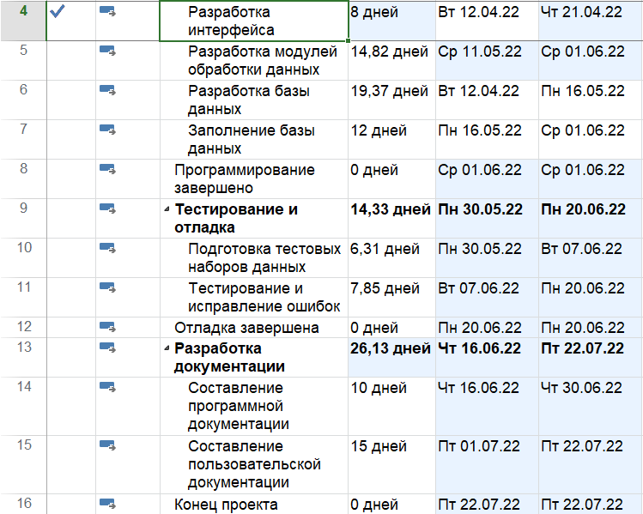

С 25 апреля зарплата программиста 2 была увеличена на 20%.

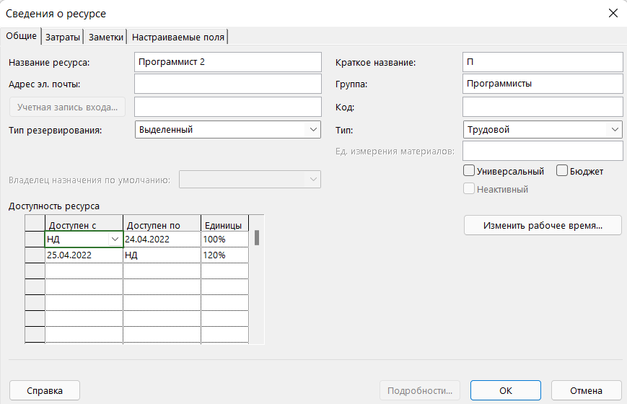

Задача 11 началась на неделю позже.



Линия прогресса выглядит следующим образом.

**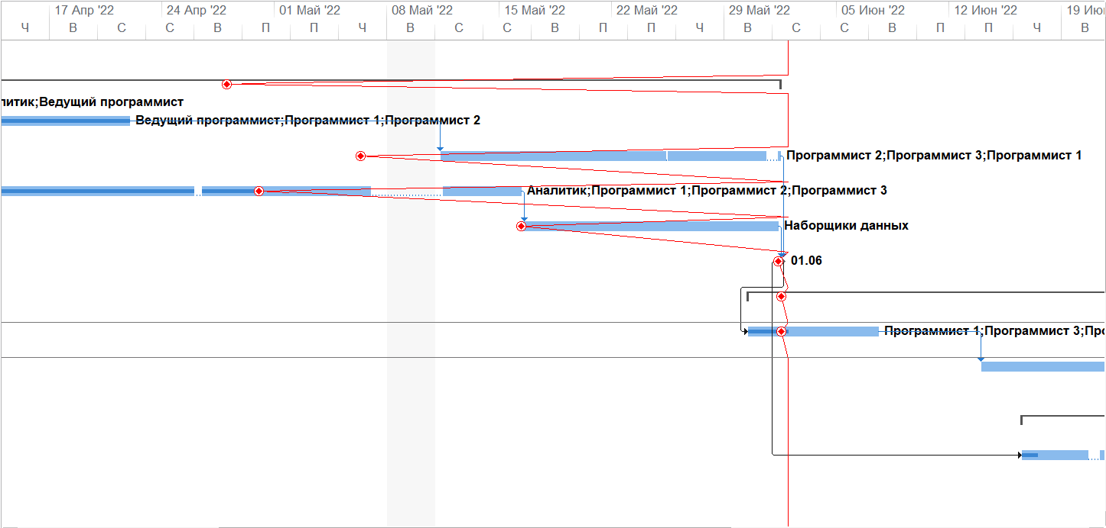**

Так как изгибы показывают налево, то наблюдается отклонение от базового пути примерно на 3 недели.

Таблица освоенного объема.

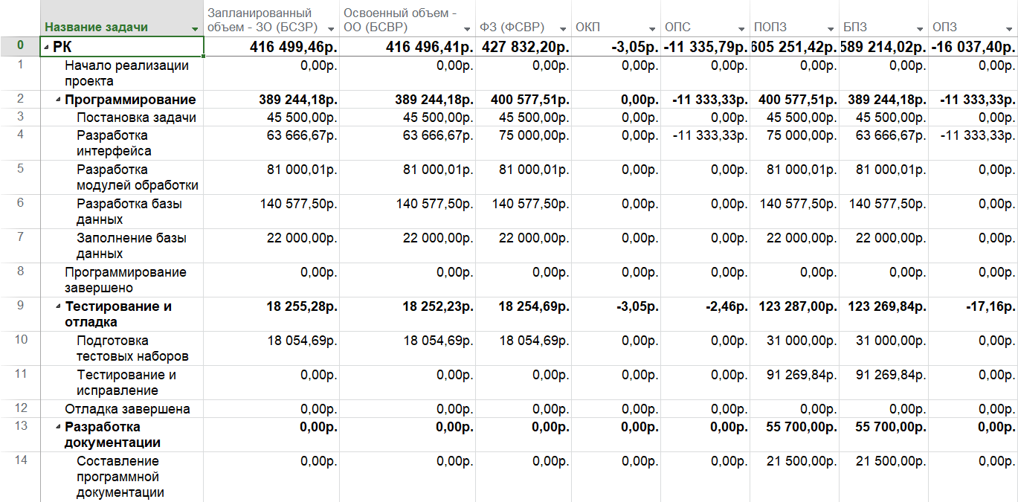

*Запланированный объем* (416 499, 46р.) – это те средства, которые были бы затрачены на выполнение задачи в период с начала проекта до выбранной даты отчета, если бы задача точно соответствовала графику и смете.

*Базовая стоимость выполненных работ* (416 499, 46р.) – это те средства, которые были бы затрачены на выполнение задачи с самого начала проекта до выбранной даты отчета, если бы фактически выполненная работа оплачивалась согласно смете.

*Фактическая стоимость выполненных работ* (427 832р.) – это средства, фактически потраченные на выполнение задачи в период с начала проекта до выбранной даты отчета.

*Отклонение от календарного плана* (-3,05 р.) – сравнивает сметную стоимость плановой и выполненной работы и позволяет вычислить несоответствие сметы, вызванное исключительно различиями между плановым и фактическим объемом работы, т.е. ОКП = БСВР – ЗО.

*Отклонение по стоимости* (-11 335р.) – сравнивает сметную и фактическую стоимость выполненной работы и позволяет выделить несоответствие сметы, вызванные разницей стоимости ресурсов, т.е. ОКС = БСВР – ФСВР.

*Предварительная оценка по завершении* (605 251 р.) – в этом поле отображаются ожидаемые общие затраты для задачи, расчет которых основан на предположении, что оставшаяся часть работы будет выполнена в точном соответствии со сметой. ПОПЗ = ФСВР + (Базовые затраты - БСВР) / ИОС.

На основе полученных результатов можно сделать следующие выводы:

ОКП < 0 – проект выполняется с отставанием;

ОПС < 0 – проект вышел за пределы сметы;

ОПЗ > 0 – проект укладывается в смету.

**Вывод**

Были закреплены все пройденные знания по планированию проектов и освоены возможности программы Microsoft Project.

Результаты проекта. Проект укладывается в заявленный бюджет.

